Урок 9

ОПОЛЗНИ, ИХ ПОСЛЕДСТВИЯ, ЗАЩИТА НАСЕЛЕНИЯ

Предмет: ОБЖ.
Класс: 7.
Дата проведения: «____» _____________ 20___ г.
Составитель: учитель ОБЖ Хаматгалеев Э. Р.

Цель: рассмотреть характерные особенности оползней и меры по защите населения от последствий оползней.

Ход уроков

- Организация класса.

Приветствие. Проверка списочного состава класса.

- Сообщение темы и цели урока.

- Актуализация знаний.

- Каков состав лавовых потоков?
- Что такое вулканические грязевые потоки?
- Какую опасность представляют твёрдые вулканические продукты?
- В чём проявляются характерные особенности палящей вулканической тучи?
- Из каких элементов состоят вулканические газы? В чём опасность газообразных вулканических продуктов?

- Проверка домашнего задания.

Заслушивание ответов нескольких учеников на домашнее задание (по выбору учителя).

- Работа над новым материалом.

Оползень – это скользящее вниз смещение масс грунта под действием сил тяжести. Оползни возникают на склонах при нарушении устойчивости грунта или горных пород склона. Силы трения, обеспечивающие сцепление грунтов или горных пород на склонах, оказываются меньше силы тяжести, и вся масса грунта (горной породы) приходит в движение.
Известно, что большая часть поверхности Земли – это склоны. К склонам относят участки поверхности с углами наклона, превышающими 1⁰. Склоны занимают не меньше ¾ площади суши.
Чем круче склон, тем значительнее составляющая силы тяжести, стремящаяся преодолеть силу сцепления частиц пород и сместить их вниз, создав оползень.
Образование оползней зависит от прочности пород склона, чередования слоёв грунта различного состава и их наклона, наличия грунтовых вод. Оползни могут вызываться как естественными, так и искусственными причинами, связанными с жизнедеятельностью человека.
К естественным причинам относятся: увеличение крутизны склонов; залегание на склоне глинистых пород, особенно если они сильно увлажнены; подмывание основания склонов морскими и речными водами, а также сейсмические толчки (землетрясения).
К искусственным причинам относятся: разрушение склонов при строительстве дорог; чрезмерная выноска грунта; вырубка лесов; неразумное ведение сельского хозяйства на склонах.
Оползни могут происходить на всех склонах, начиная с крутизны 19⁰. Однако на глинистых грунтах они случаются при крутизне склона 5-7⁰. Для этого достаточно избыточного увлажнения пород.
Сходят оползни в любое время года, но особенно энергично весной или во время летних дождей. На берегах морей оползни развиваются после сильных штормов.
В России оползни довольно часто происходят в Поволжье – в Саратовской области, в районе Волгограда; на берегах Дона, Цимлянского водохранилища, в долине Кубани, во многих районах Сибири и Северного Кавказа.
Оползни – это большие блоки пород, перемещающихся вниз по склону единым телом. Процесс сползания – это скольжение массы грунта по какой-то поверхности. Поэтому у любого оползня всегда выделяют оползневое тело, которое двигается, и поверхность скольжения, по которой оно двигается.

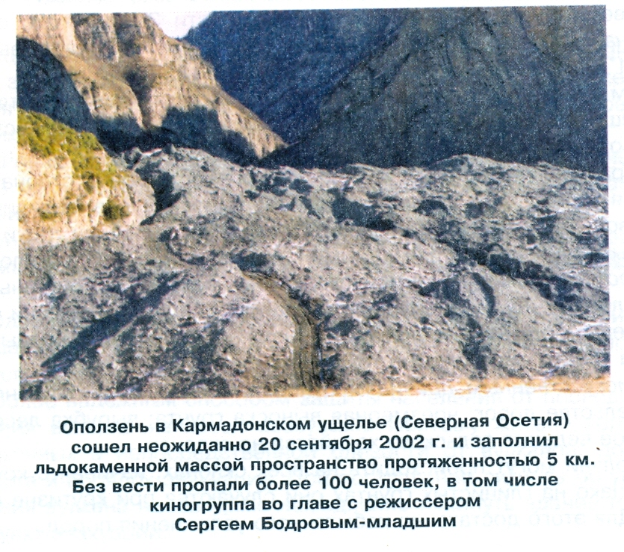
Для того чтобы образовался оползень, необходимо несколько условий, но главное из них – наличие воды. Проникая в глубь горных пород, особенно глинистых, вода заполняет поры между частицами грунта, уменьшает сцепление этих частиц и увеличивает вес породы. Нарушается равновесие между силами сцепления и силой тяжести, и массы грунта под действием силы тяжести начинают сползать вниз. Точно так же на глинистые породы воздействуют и подземные воды. Иногда они, вымывая рыхлые отложения в таких породах, например, песок, приводят к неустойчивости толщи пород, расположенных выше, и эти породы оползают.

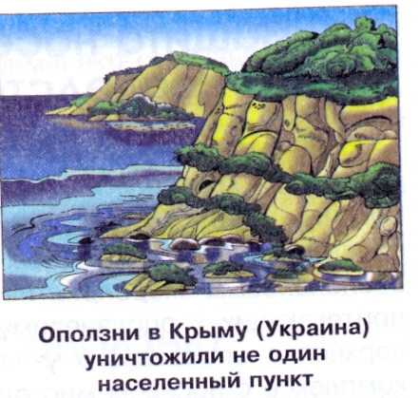

По своим масштабам оползни подразделяются на крупные, средние и мелкомасштабные.
Крупные оползни, как правило, вызываются естественными причинами и образуются вдоль склонов на сотни метров. Их толщина достигает 10-20 м и более.
Средние и мелкомасштабные оползни имеют меньшие размеры, причина их возникновения в основном связана с жизнедеятельностью человека.
Масштаб оползня характеризуется площадью поверхности склона, вовлечённого в процесс оползания. По этим признакам оползни подразделяются:
- на грандиозные, площадь 400 га и более;
- очень крупные, площадь 200-400 га;
- крупные, площадь 100-200 га;
- средние, площадь 5-100 га;
- мелкие, площадь 5-50 га;
- очень мелкие, площадь до 5 га.
При перемещении значительной массы породы, вызванном оползнями, могут создаваться чрезвычайные ситуации. Оползни могут разрушать отдельные объекты и подвергать опасности целые населённые пункты, губить сельскохозяйственные угодья, создавать опасность при эксплуатации карьеров, повреждать коммуникации, тоннели, трубопроводы, телефонные и электрические сети, приводить к гибели людей.
Так, например, 23 января 1984 г. в результате землетрясения в Гиссарском районе Таджикистана произошёл оползень шириной 400 м и длиной 4,5 км. Огромные массы земли накрыли посёлок Шарора. Погребёнными оказались 50 домов, погибло 207 человек.
В 1989 г. оползни в Ингушетии привели к разрушениям в 32 населённых пунктах, повреждёнными оказались 2518 домов.
Весной 1994 г. в Киргизии после необычно снежной зимы во многих районах произошли огромные оползни, разрушившие сотни домов и повлёкшие за собой человеческие жертвы.

Защита населения от последствий оползней

Для организации защиты населения от последствий оползней организуется контроль над оползнями и их прогноз. Установлено, что большую часть потенциальных оползней можно предотвратить, если своевременно принять меры в начальной стадии их развития. К противооползневым мероприятиям относятся отвод поверхностных вод, притекающих к оползневому участку; отвод атмосферных вод с поверхности оползневого участка; посадка деревьев и кустарников в комплексе с посевом многолетних дернообразующих трав на поверхности оползневых склонов.

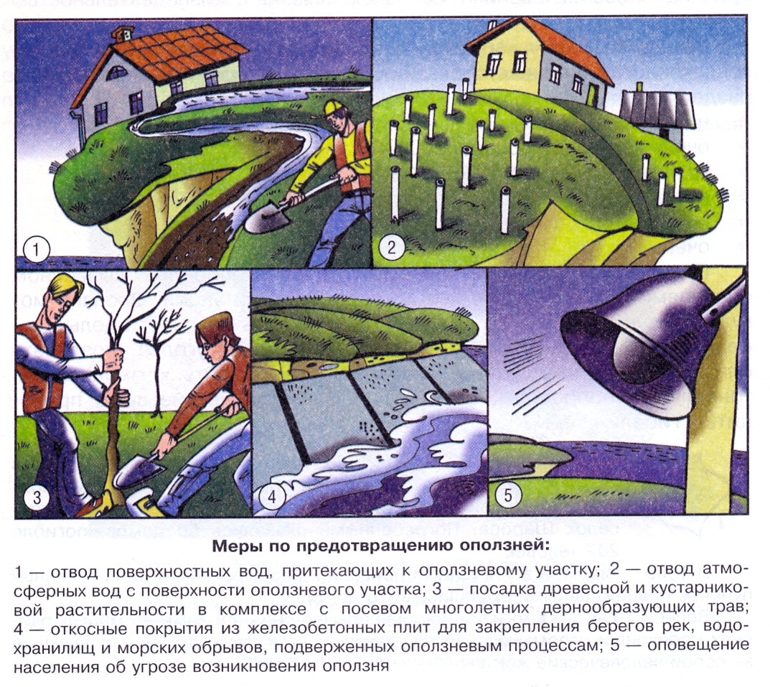

Для закрепления берегов рек, водохранилищ и морских обрывов, подверженных оползневым процессам, применяют откосные покрытия из железобетонных плит.
Если оползень нельзя предотвратить, то население оповещают об угрозе, организуется эвакуация.
Рассмотрим рекомендации специалистов МЧС России населению по действиям при угрозе возникновения оползня.

Как подготовиться к оползню

Изучите информацию о возможных местах и примерных границах оползней, запомните сигналы оповещения об угрозе возникновения оползня, а также порядок действий при получении этого сигнала.

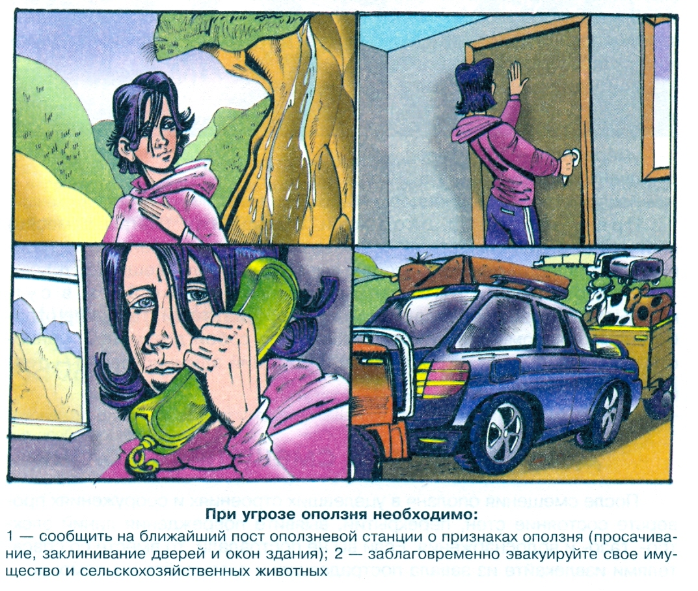

Признаками надвигающегося оползня является заклинивание дверей и окон зданий, просачивание воды на оползневых склонах. При появлении признаков приближающегося оползня сообщите на ближайший пост оползневой станции, ждите оттуда информации, а сами действуйте в зависимости от обстановки.
При угрозе оползня при наличии времени организуется заблаговременная эвакуация населения, сельскохозяйственных животных и имущества из угрожающих зон в безопасные места.

Как действовать при оползне

При получении сигналов об угрозе возникновения оползня отключите электроприборы, газовые приборы и водопроводную сеть, приготовьтесь к немедленной эвакуации.
В зависимости от выявленной оползневой станцией скорости смещения оползня действуйте, сообразуясь с угрозой. Различают следующие скорости движения оползней:
- исключительно быстрое – до 3 м/с;
- очень быстрое – 0,3 м/мин;
- быстрое – 1,5 м/сут.;
- умеренное – 1,5 м/мес.;
- очень медленное – 1,5 м/год;
- исключительно медленное – 0,06 м/год.
При умеренной скорости смещения (метры в месяц) поступайте в зависимости от своих возможностей (переносите строения на заранее намеченное место, вывозите мебель, вещи и т. д.).
При скорости смещения оползня более 0,5 м в сутки (быстрое смещение) эвакуируйтесь в соответствии с заранее отработанным планом. При эвакуации берите с собой документы, ценности, а в зависимости от обстановки и указаний администрации – тёплые вещи и продукты.

Действия после смещения оползня

После смещения оползня в уцелевших строениях и сооружения проверьте состояние стен, перекрытий, выявите повреждения линий электро-, газо- и водоснабжения. Если вы не пострадали, то вместе со спасателями извлекайте из завала пострадавших и оказывайте им помощь.

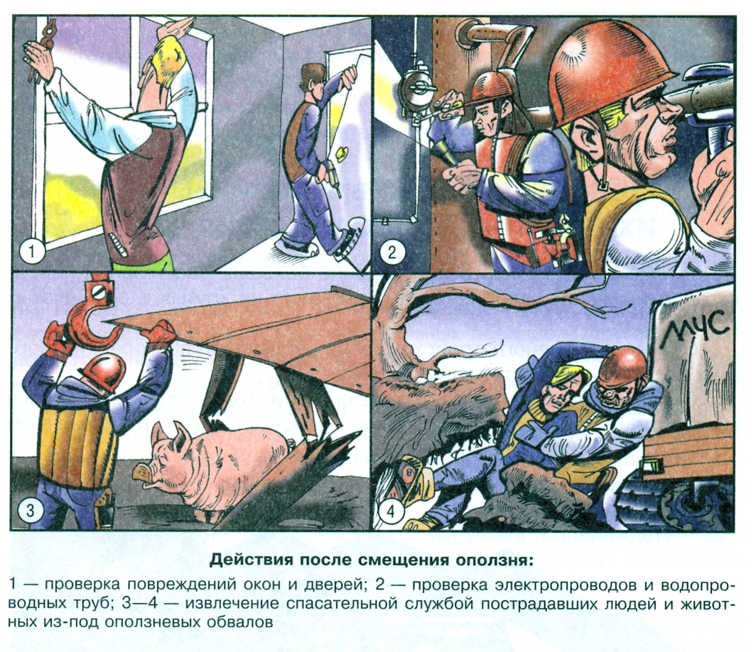

- Работа над изученным материалом.

Вопросы и задания:
- Что такое оползень? Каковы его причины?
- В чём заключается защита населения от последствий оползней?
- Как подготовиться к оползню?
- Как действовать при оползне?
- Охарактеризуйте действия после смещения оползня.

- Итог урока.

Учитель. Сделайте вывод по уроку.
Обучающиеся. Оползень – это скользящее вниз смещение масс грунта под действием сил тяжести. Оползни могут разрушать отдельные объекты и подвергать опасности целые населённые пункты, губить сельскохозяйственные угодья, создавать опасность при эксплуатации карьеров, повреждать коммуникации, тоннели, трубопроводы, телефонные и электрические сети, приводить к гибели людей. Защита населения от последствий оползней заключается в организации контроля над оползнями, их прогноза, а также в выполнении противооползневых мероприятий.

- Окончание урока.

- Домашнее задание. Ситуационные задачи (письменно). 1. Запишите в дневник безопасности определение природного явления «оползень», укажите основные причины его проявления. 2. Проанализируйте возможные последствия оползней, составьте несколько ситуационных задач личной безопасности, разработайте план своего поведения для различных ситуаций с учётом местных особенностей.

- Выставление и комментирование оценок.

